GUIDE POUR CREER UN COMPTE
A destination des assistants maternels

Version : Août 2021

A destination des assistants maternels
Version : Octobre 2022

Préambule

Conçu pour accompagner les parents et les professionnels de la petite enfance, le site monenfant.fr référence les assistants maternels, les crèches, les services de garde à domicile ainsi que d'autres structures financées par la Caf (relais petite enfance, maisons d'assistants maternels...).

Depuis le 1er septembre 2021, les assistants maternels ont l'obligation de s'inscrire sur monenfant.fr pour informer les parents de leurs disponibilités d'accueil. Ils doivent également renseigner leurs disponibilités d’accueil en termes de jours, de plages horaires et de places, a minima avant le 1er juin et le 1er décembre de chaque année, pour les six mois suivants.

Afin d’accompagner au mieux les assistants maternels, nous avons conçu un nouveau parcours d’inscription en ligne afin de proposer un service simple, intuitif et sécurisé.
- L'inscription sur le site est entièrement à la main des assistants maternels et sécurisée par un contrôle d'identité automatique.
- L’inscription est validée par la Cnaf qui vérifie les informations transmises par l’assistant maternel, notamment celle relative à l’agrément.
- La mise à jour de leur profil est gérée par les assistants maternels eux-mêmes : ils sont autonomes et ont la possibilité de modifier toutes les informations renseignées. Un nouveau module simplifié de renseignement des horaires de travail et des places disponibles est mis en place.
- Enfin, les assistants maternels ont désormais la possibilité de définir leurs préférences d’affichage pour leurs adresses postales et leurs coordonnées de contact, afin de garantir le respect de leur vie privée.
En complément de la vidéo qui accompagne, étape par étape, les assistants maternels lors leur inscription, nous mettons à disposition ce guide qui détaille toutes les étapes pour créer un compte sur le site monenfant.fr.

Créer un compte sur monenfant.fr

Munissez-vous de :
- Votre agrément en cours de validité
Si vous ne possédez pas ce document, veuillez-vous rapprocher de votre Service de protection maternelle et infantile (PMI)
- Votre numéro de sécurité sociale.

Résumé des étapes :
L’inscription en tant qu’assistant maternel sur le site monenfant.fr s’effectue en quatre étapes. Toutes les informations saisies en étape « Identification » et « Profil » peuvent être modifiées au cours de l’étape « Récapitulatif ».

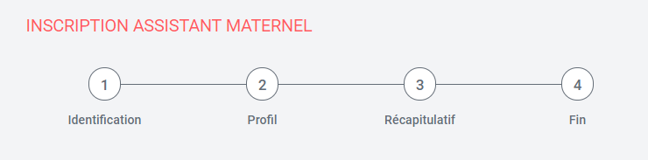
- Renseignez dans un premier temps les informations sur votre identité et votre agrément
- Complétez ensuite votre profil d’assistant maternel en précisant vos services proposés.
- Vérifiez et confirmez les informations saisies.
- Finalisez votre inscription en téléchargeant le récapitulatif de votre demande d’inscription.
Votre profil sera visible sur le site une fois votre demande validée par la Cnaf.

Détail des étapes :

- Ouvrez le site monenfant.fr sur votre navigateur (Mozilla Firefox ou Google Chrome de préférence) ou renseignez le lien suivant dans votre barre de recherche : https://www.monenfant.fr

- Cliquez sur 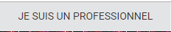 en haut à droite de la page d’accueil du site monenfant.fr pour accéder à la partie dédiée aux professionnels. Cet onglet devient rouge lorsqu’il est sélectionné.
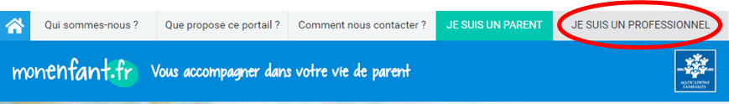
- L’écran d’accueil de la page « Je suis un professionnel » apparaît. Cliquez sur dans l’encart « Assistant Maternel » :
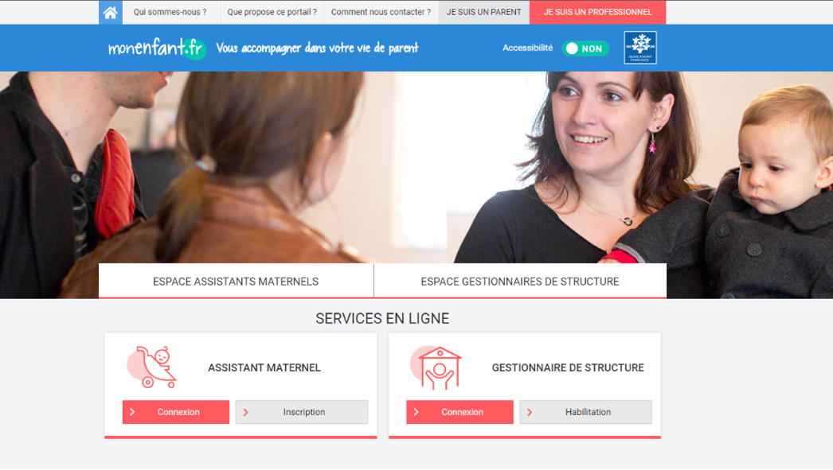
- L’étape initiale du parcours d’inscription assistant maternel apparaît :
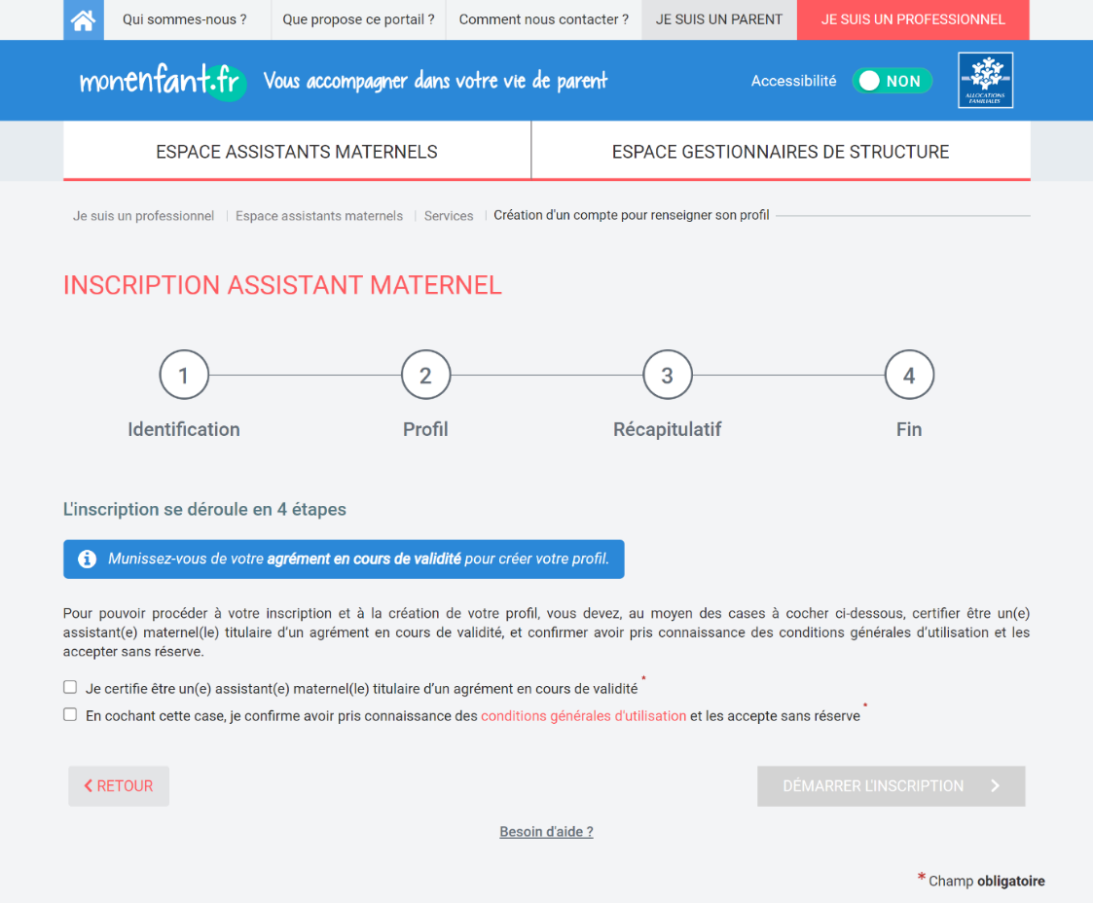
Après avoir certifié être un assistant maternel titulaire d’un agrément en cours de validité, avoir pris connaissance et accepté les conditions générales d’utilisations en cochant les cases, cliquez sur le bouton . Ce bouton devient accessible une fois que les deux cases sont cochées.
Bon à savoir : sur cette page, vous pouvez cliquer sur « Besoin d’aide ? » afin d’accéder au guide détaillant toutes les actions possibles sur votre compte et de visionner une vidéo expliquant, étape par étape, l’inscription sur monenfant.fr.

Étape 1 : Identification

- La page suivante apparaît :
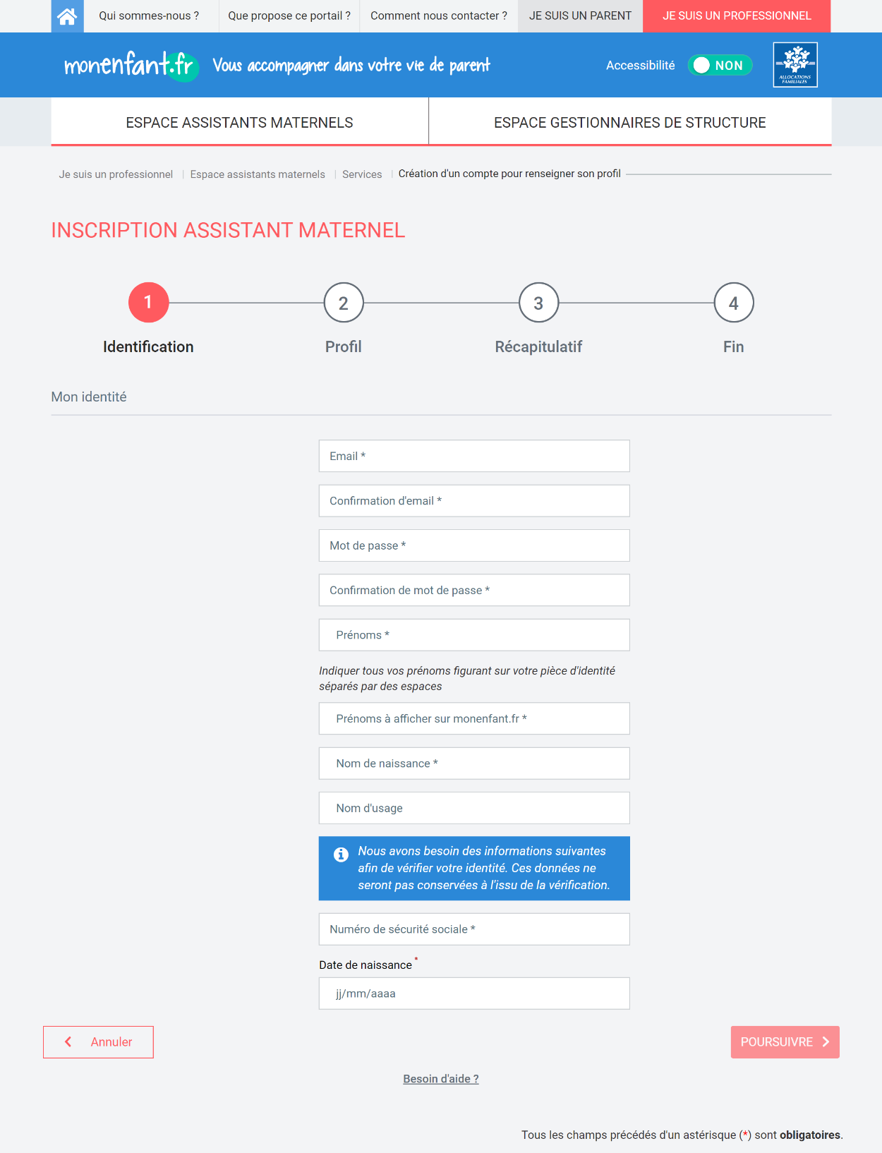
- Indiquez l’adresse email ainsi que le mot de passe qui servira pour la création de votre compte.
Votre mot de passe doit comporter à minima 8 caractères alphanumériques, dont au moins une majuscule, une minuscule et un chiffre.

- Complétez les champs concernant votre identité.
- Prénoms : La totalité des prénoms figurant sur votre carte d’identité (séparés par des espaces)
- Prénom à afficher sur monenfant.fr : Le prénom qui sera affiché sur monenfant.fr
- Nom de naissance : Le nom figurant sur votre acte de naissance.
- Nom d’usage : Le nom utilisé dans votre vie quotidienne et qui est indiqué sur votre pièce d’identité.

- Le renseignement de votre numéro de sécurité sociale (13 caractères) et de votre date de naissance permet de vérifier automatiquement votre identité afin de passer à l’étape suivante.

Ces deux données ne seront pas conservées à l’issue de la vérification d’identité.
Attention, pour le numéro de sécurité sociale, la clé de sécurité (deux derniers chiffres) ne sont pas à renseigner.

- Cliquez sur .
La vérification de votre identité peut prendre quelques instants.

Si une erreur survient, pensez à bien vérifier tous les champs de votre identité :
- Prénoms,
- Nom de naissance,
- Nom d’usage,
- Numéro de sécurité sociale
- Date de naissance

Une fois que votre identité est vérifiée, de nouveaux champs apparaissent : « Mes coordonnées de contact » et « Mon agrément »

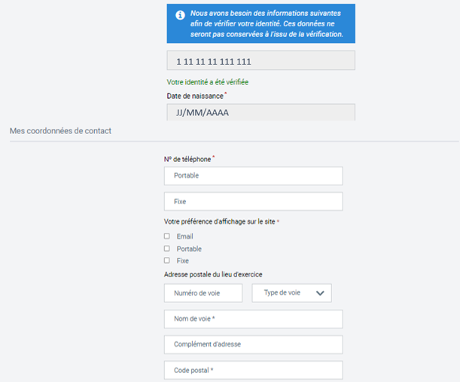
- Complétez les champs à renseigner sur vos coordonnées de contacts :
- N° de téléphone
  - Portable : Indiquez votre numéro de téléphone portable
  - Fixe : Indiquez votre numéro de téléphone fixe

- Préférences d’affichage sur monenfant : sélectionnez le ou les moyen(s) de contact que vous souhaitez afficher sur le site/dans les résultats de recherche des parents.
  - Email
  - Portable
  - Fixe

- Adresse postale du lieu d’exercice
  - N° de voie : indiquez le numéro de voie de votre lieu d’exercice.
  - Type de voie : indiquez le type de voie de votre lieu d’exercice.
  - Nom de voie : indiquez le nom de voie de votre lieu d’exercice.
  - Complément d’adresse : S’il y a lieu indiquez le complément d’adresse de votre lieu d’exercice
  - Code postal : indiquez le code postal de votre lieu d’exercice.
  - Commune : Indiquez la commune de votre lieu d’exercice.

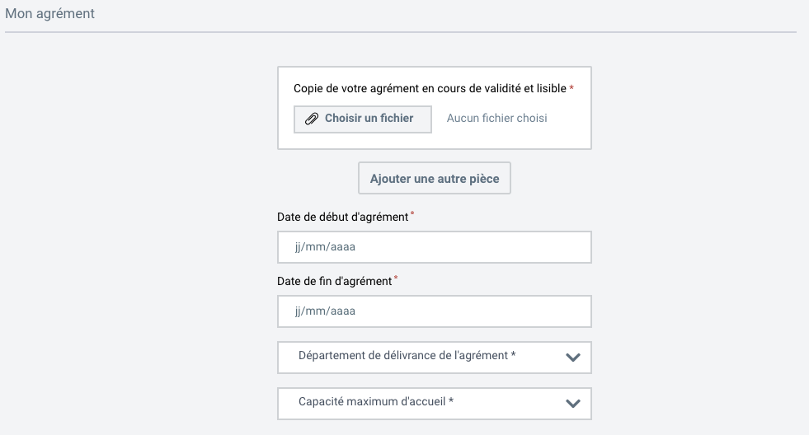
- Importez une copie de votre agrément en cours de validité et lisible depuis votre ordinateur. Vous avez la possibilité de joindre jusqu’à 3 fichiers en cliquant sur « Ajouter une autre pièce ». Le document ne doit pas dépasser 5Mo et doit être à l’un des formats suivants : PNG, GIF, JPG, JPEG, PDF.

- Vous pourrez ensuite compléter les champs relatifs à l’octroi de votre agrément :
- Date de début d’agrément ou de début du renouvellement d’agrément
  - La date de début figurant sur l’agrément.
Sur certains agréments, la date de début n’est pas présente, seule la date de fin est présente. Un calcul est donc à faire pour déduire la date de début de l’agrément en prenant en compte que généralement la durée d’un agrément est de 5 ans (à adapter en fonction de votre PMI ou durée d’agrément). La date de début d’agrément peut correspondre à la date du début de votre renouvellement d’agrément.

- Date de fin d’agrément
  - La date de fin figurant sur l’agrément.
Sur certains agréments, la date de fin est absente, seules la date de début et la durée de l’agrément sont présentes. Un calcul est donc à faire pour déduire la date de fin de l’agrément en prenant compte la durée de l’agrément.

- Département de délivrance de l’agrément
  - Sélectionner le département où l’agrément a été émis.

- Capacité maximum d’accueil
  - Sélectionner le nombre d’enfant maximum pouvant être accueillis dans la limite de la capacité d’accueil indiquée sur votre agrément.

- Une fois les informations complétées, saisissez le Captcha et cliquez sur .
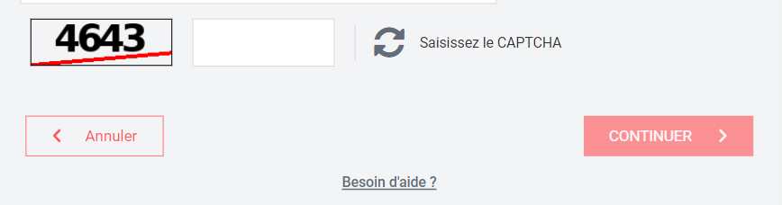
Étape 2 : Profil

- La page suivante apparaît :
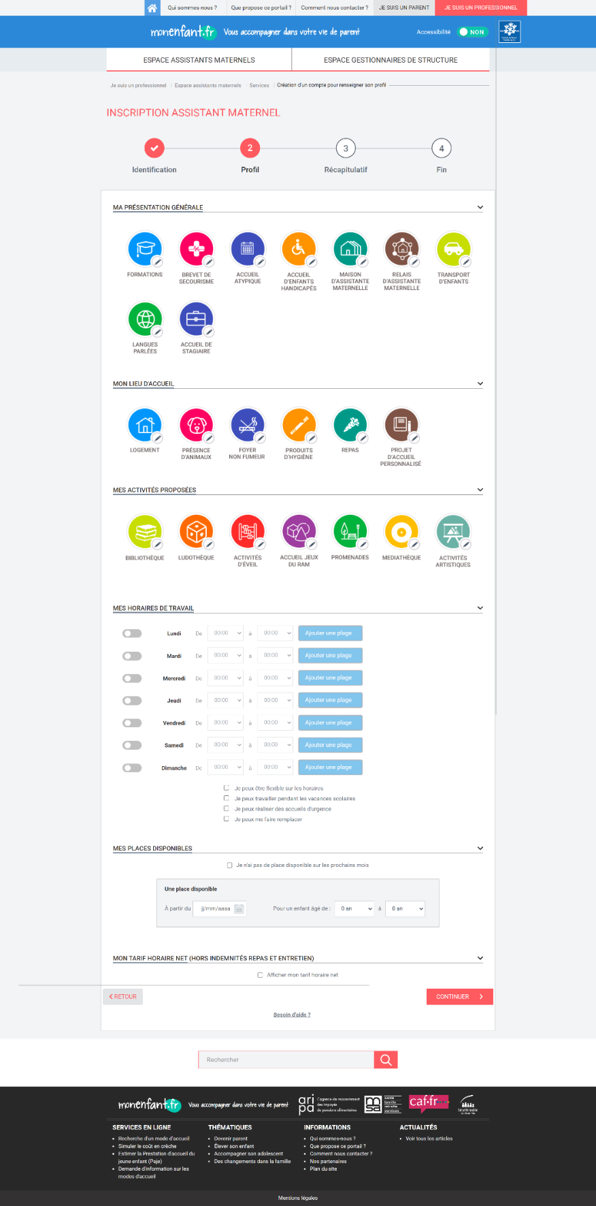
- Renseignez les informations sur votre profil d’assistant maternel en cliquant et en complétant les pictogrammes dans la catégorie
- Cliquez sur les pictogrammes de la catégorie et compléter les renseignements souhaités.
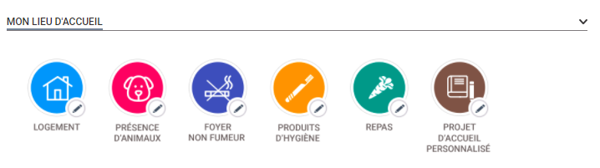
- Vous pouvez préciser vos activités proposées en cliquant et en complétant les pictogrammes dans la catégorie
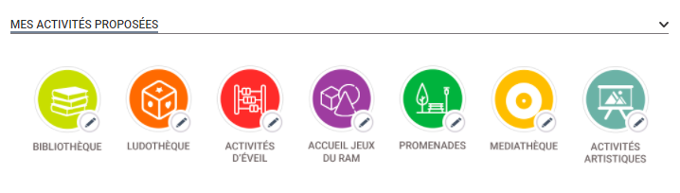
- Renseignez vos horaires de travail en précisant vos disponibilités pour chaque jour de la semaine. Cliquez sur afin de segmenter vos disponibilités au cours d’une journée.
(Voir Fiche n°8 : Modifier vos horaires de travail)

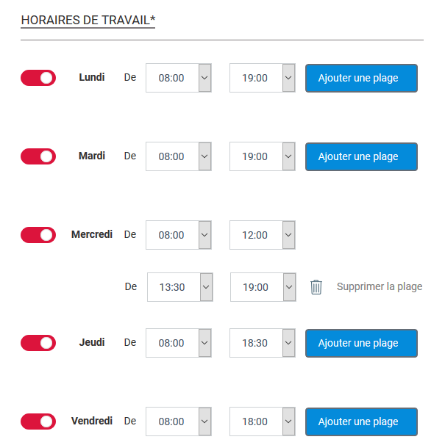

- Renseignez vos places disponibles et cliquez sur si vous souhaitez accueillir un enfant supplémentaire. Si vous n’avez pas de place disponible, cochez . (Voir Fiche n°9 : Modifier vos disponibilités)

Le nombre d’enfant que vous pouvez accueillir dépend du nombre de places disponibles qui figure sur votre agrément.

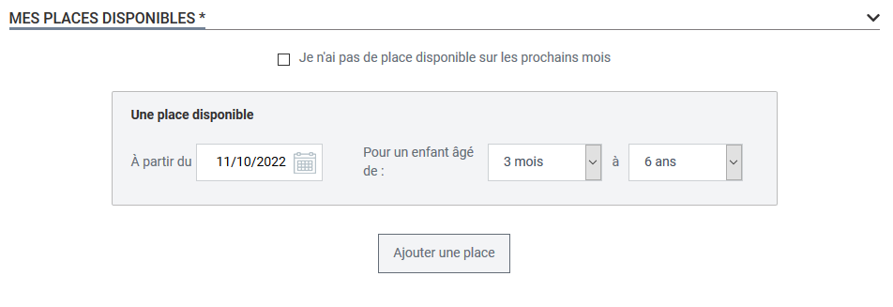

- Renseignez votre tarif horaire net en modifiant la fourchette tarifaire.

- Cliquez sur afin de passer à l’étape suivante.

Étape 3 : Récapitulatif
- Une page récapitulative de vos informations apparaît. Vérifiez que l’ensemble des éléments renseignés sont exacts avant de cliquer sur . Pour modifier une information, cliquez sur le bouton à côté de la rubrique correspondante afin d’être redirigé vers l’étape associée.
Si toutes les informations sont correctes, cliquez sur le bouton .
Le passage à la dernière page du parcours peut prendre quelques instants.
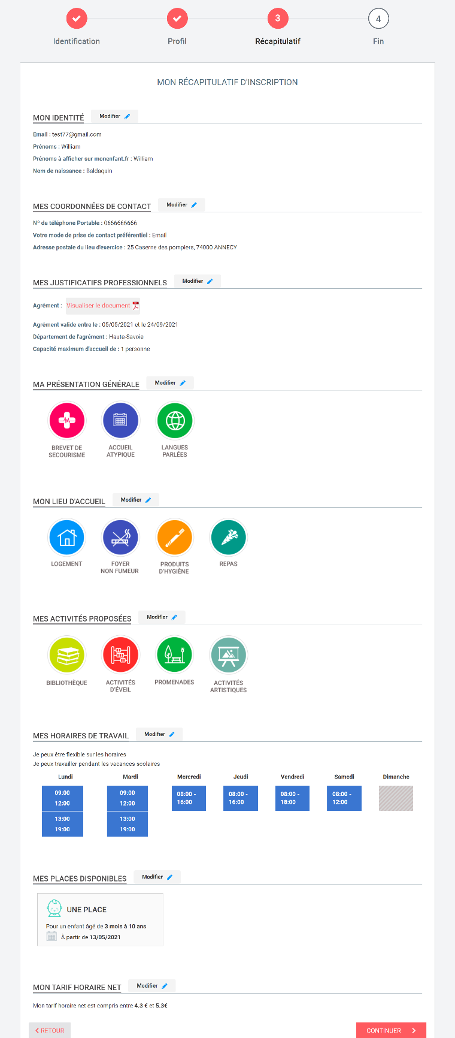
Étape 4 : Fin
- Lorsque la page suivante apparaît, votre demande d’inscription a bien été enregistrée. Vous pouvez télécharger le récapitulatif de votre demande d’inscription.
- A ce stade, vous pouvez vous connecter sur votre compte et suivre l’avancement de votre demande d’inscription.
Votre profil apparaîtra sur le site une fois votre demande validée par un modérateur.

- Un mail sera automatiquement envoyé lorsque votre demande sera traitée.

